

**ÇANAKKALE ONSEKİZ MART ÜNİVERSİTESİ**

**BİLGİSAYAR MÜHENDİSLİĞİ**

**Nesneye Dayalı Analiz ve Tasarım Dersi**

**Proje Adı:**

Lokanta Sipariş sistemi ( Restaurant Ordering System : ROSys )

**Rapor 2:**

Ek-Spec, Actor-Goal Model, Use Case Model

**Grup No:** 06

**Grup Adı:** Firestone

**Grup Üyeleri:**

**Amer Sawan (130401073)**

**Abdoul Karim Touré (130401078)**

**DANIŞMAN: Yrd. Doç. Dr. Ali Murat Tiryaki**

Çanakkale 2017

**İçerikler:**

I. Ek Spesifikasyon (Supplementary specification) 1

1. Giriş (Introduction) 1

2. ROSys Nitelikleri (Quality Attributes) 1

a. İşlevsellik (Functionality) 1

b. Kullanılabilirlik (Usability) 1

c. Performans 1

d. Güvenilirlik (Reliability) 1

e. Desteklenebilirlik (Supportability) 2

3. ROSys İmplementasyon Kısıtlamaları ( Implementation Constraints) 2

4. Open Source Bileşenler ( Open Source Components ) 2

5. ROSys Arayüzleri ( Interfaces) 2

a. Dikkat çeken Donanım Arayüzleri 2

b. Yazılım Arayüzleri 2

6. Ticari kurallar (Business Rules) 2

7. Yasal Sorunlar 3

8. Fiyatlandırma ve Ödeme İşletmesi (Pricing And Payment Handling) 3

9. Satiş Vergisi ( Sales Tax) 4

II. Aktor-Gol Model (Actor – Goal Model): 4

III. Use Case Diagrams : 4

IV. Use Case senaryoları: 5

Use Case UC1: Placing order 5

Use Case UC2: Process Payment 6

Use Case UC3: Update Order Status to Ready 8

* 1. Ek Spesifikasyon (Supplementary specification)

1. Giriş (Introduction)

Use Case’ lerin kullanımı yeterli değildir . Başka gereksinim de vardır:

belgelendirme, ambalajlama, desteklenebilirlik, lisanslama, vb.

Bunlar Ek Spesifikasyonda ele geçirilmektedir. Ve bu ikinci raporumuzun birinci bölümünün amacı, ayrıntılı bir Ek Spesifikasyon sunmak değildir . Temel amacı, use case gereksinimlerini analiz etmek ve nesneye dayalı analizi kullanmak.

Bu nedenle, daha önceki ve gelecekteki çalışmalar arasında bağlantılar kurmak, kayda değer konuları vurgulamak ve çabucak ilerlemek için yalnızca ek spesifikasyonun bazı kısımlarına değinilmiştir. Bu ilk bölüm, use case’lerinde yakalanmayan tüm ROSys gereksinimlerinin deposudur.

1. ROSys Nitelikleri (Quality Attributes)
2. **İşlevsellik (Functionality)**

ROSys’e tüm girişler ve hataları kalıcı depolamaya geçecek.

Birkaç kullanım durumunun çeşitli senaryo noktalarında (tanımlanacak), sistemin işlevselliğini o noktada veya olayda yürütülen keyfi kurallar kümesiyle özelleştirme yeteneğini destekleyecek.

ROSys kullanımı kullanıcı kimlik doğrulaması gerektirecek.

1. **Kullanılabilirlik (Usability)**

Müşteri, tüm menülerin küçük bir monitör ekranını görebilecektir. Dolayısıyla:

• Metin 1 metreden kolayca görülebilir olmalıdır.

• Monitör ekranı renkleri renk körlüğünün ile ilişkili renkler olmamasıdır.

Müşterilerin hızlı bir şekilde yemek istedikleri için ROSys'in hızlı, kolay ve hatasız işleme tabi tutulması gerekir.

Yoksa sipariş deneyimini daha az olumlu olarak algılarlar.

Kasiyer genellikle müşteriye bakar, bilgisayar ekranını değil. Bu nedenle, sinyaller ve uyarılar yalnızca grafiklerden ziyade sesle iletilmelidir.

1. **Performans**

ROSys kullanılabilirliği altında belirtildiği gibi, müşteriler siparişleri çok hızlı bir şekilde tamamlamak istiyorlar. Potansiyel bir tıkanıklık, dış ödeme yetkisidir.

Amacımız, zamanın% 90'ından 1 dakikadan az bir sürede yetki vermektir.

1. **Güvenilirlik (Reliability)**

Harici hizmetler (ödeme yetkilisi, muhasebe sistemi, ...) kullanmada başarısızlık varsa ROSys, yine de bir siparişin tamamlanması için yerel bir çözümle çözmeye çalışacaktır.

1. **Desteklenebilirlik (Supportability)**

Bir sipariş işlenirken farklı müşterilerin kendine özgü sipariş kuralları ve işleme ihtiyaçları vardır. Bu nedenle, senaryodaki tanımlanmış birkaç noktada (örneğin, yeni bir sipariş başlatıldığında, yeni bir sipariş eklendiğinde) takılabilir iş kuralı etkinleştirilecektir.

Farklı müşteriler, kendi ihtiyaçlarına göre değişen sistem yapılandırmalarını ister. Buna ek olarak, değişen istek ve performans ihtiyaçlarını yansıtmak için bu yapılandırmaları değiştirme kabiliyetlerini arıyorlar. Bu nedenle, ROSys sistemi bu ihtiyaçları yansıtacak şekilde yapılandırılabilir olacaktır. Bu alanda daha fazla analiz yapılması gerekiyor; esneklik derecesini ve bunu gerçekleştirme çabasını kapsar

1. ROSys İmplementasyon Kısıtlamaları ( Implementation Constraints)

ROSys geliştiricileri ekibi olarak, bir Java teknolojileri çözümü üzerinde ısrar ediyoruz, bunun öngörülmesi, geliştirme kolaylığına ek olarak uzun vadeli taşıma ve desteklenebilirliği de geliştirecektir.

1. Open Source Bileşenler ( Open Source Components )

Genel olarak, bu proje üzerinde ücretsiz Java teknolojisi açık kaynak bileşenlerinin kullanımını maksimize etmenizi öneririz.

1. ROSys Arayüzleri ( Interfaces)
   * 1. Dikkat çeken Donanım Arayüzleri
        + Dokunmatik ekran monitörü (işletim sistemi tarafından normal bir monitör olarak algılanır ve dokunmatik hareketler fare olayları olarak algılanır)
        + Makbuz yazıcısı
        + Kredi / banka kartı okuyucu
     2. Yazılım Arayüzleri
        + Birçok dış işbirliği sistemi (muhasebe, envanter, ...) için, değişen sistemleri ve dolayısıyla değişen arayüzleri takabilmeliyiz.
2. Ticari kurallar (Business Rules)

| Id | Kural | Değiştirilebilirlik | Kaynak |
| --- | --- | --- | --- |
| 1 | Kredi ödemeleri için imza gerekmektedir. | Müşteri imzası gerekli olmaya devam edecek, ancak birkaç yıl içinde müşterilerin çoğu dijital yakalama cihazında imza yakalamayı istiyor ve birkaç yıl içinde yeni benzersiz dijital destek talebinde bulunmasını bekliyoruz  Kod "imza" artık ABD yasası tarafından desteklenmektedir. | Tüm kredi yetkilendirme şirketlerinin politikası. |
| 2 | Vergi kuralları.  Satışlar, eklenen vergiler gerektirir. Mevcut ayrıntılar için hükümet tüzüklerine bakın. | Yüksek. Vergi kanunları her yıl hükümet düzeyinde değişir. | Hukuk |
| 3 | Kredi ödeme ters kayıtları sadece nakit olarak değil, alıcının kredi hesabına kredi olarak ödenebilir. | Düşük | Tüm kredi yetkilendirme şirketlerinin politikası. |
| 4 | Müşteri indirim kuralları.  Örnek:   * Müşteri -%10 indirim. * Kıdemli -%15 indirim. | Yüksek.  Her perakendeci farklı kurallar kullanır. | Perakende politikası |

1. Yasal Sorunlar

Açık kaynak yazılımları içeren ürünlerin satışına izin vermek için lisans kısıtlamaları çözülebilecek olursa, bazı açık kaynak bileşenlerini önermekteyiz.

Tüm vergi kuralları satış sırasında yasal olarak uygulanmalıdır. Bunların sık sık değişebileceğini unutmayalım.

1. Fiyatlandırma ve Ödeme İşletmesi (Pricing And Payment Handling)

İş kuralları bölümünde açıklanan fiyatlandırma kurallarına ek olarak, siparişin ve menülerin orijinal bir maliyeti ve isteğe bağlı olarak daimi bir maliyeti olduğunu unutmayalım.

Bir siparişin maliyeti (daha fazla indirime girmeden önce) kalıcı maliyettir. Kuruluşlar, muhasebe ve vergi nedenleriyle kalıcı bir maliyet olsa dahi orijinal maliyetlerini korurlar.

Elektronik kredi veya banka havalesi bir ödeme yetkilendirme servisince onaylandığında, alıcıyı değil satıcıyı ödemekten sorumludurlar.

Sonuç olarak, her bir ödeme için, satıcı, alacak hesaplarından dolayı yetkilendirme servisinden para yatırmaya ihtiyaç duyar.

Genellikle, yetkilendirme hizmeti, günlük toplam borç ödemeleri için satıcının hesabına elektronik para transferi yapar, hizmet ücreti başına işlem ücreti düşer.

1. Satiş Vergisi ( Sales Tax)

Satış vergisi hesaplamaları çok karmaşık olabilir ve hükümetin her kademesinde mevzuata yanıt olarak düzenli olarak değişir.

Bu nedenle, vergi hesaplamalarını üçüncü parti hesap makinesi yazılımına devretmek (bunun için birkaç tane mevcut) tavsiye edilmektedir.

Vergi, şehir, bölge, eyalet ve ulusal organlara bağlı olabilir.

Bazı öğeler, alıcı veya hedef alıcıya (örneğin, bir çiftçi veya bir çocuk) bağlı olarak niteliksiz vergi muafiyeti veya muaf olabilir.

1. Aktor-Gol Model (Actor – Goal Model):

|  |  |
| --- | --- |
| Müşteri | * Sisteme üye olur |
| * Profile bilgileri günceller |
| * **Sipariş verir** |
| * Sisteme online rezervasyon yapar |
| Sistem Yöneticisi | * Sistemde güncellemeleri yapar |
| * Sistemde yedekleme yapar |
| * Sistemde personel veya aşçı tanımlar |
| * Lokantanın bilgileri günceller |
| * Sistem kullanım koşullarını belirler. |
| * Üyelik konusunda kriterleri belirler. |
| Personel | * **Ödeme işlemi gerçekleştirir** |
| * Sistemde sipariş teslim edildiği kaydeder |
| Aşçı | * Yemek hazırlamaya başladığını kaydeder |
| * **Yemek bittiğini sistemde kaydeder** |

1. 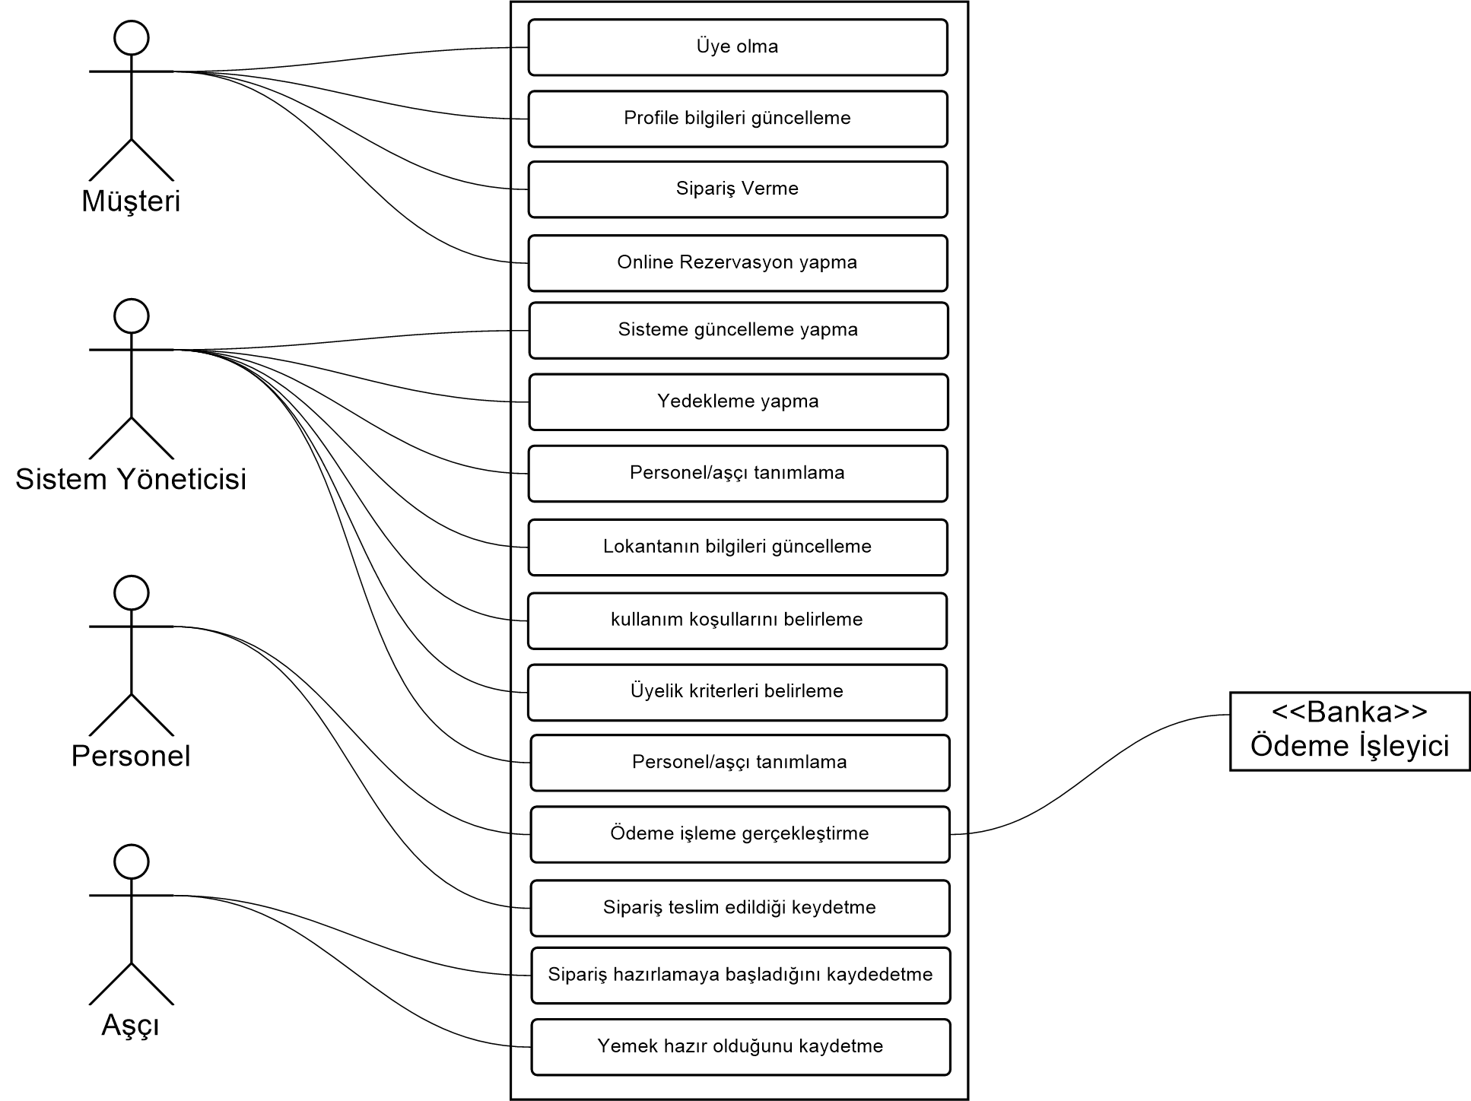Use Case Diagrams :
2. Use Case senaryoları:

**Use Case UC1:** Placing order

|  |  |
| --- | --- |
|  | |
| **Scope** | ROSys sistemi |
| **Level** | User Scope |
| **Primary Actor** | Müşteri |
| **Stakeholders and Interests** | * Müşteri: hızlı ve güvenli şekilde sipariş verebilmek. * Yemek Hazırlayan kişi: müşterilerin verdiği siparişlerin görüntülemek. * Sistem Yöneticisi: müşterilerin verdiği siparişler takip edebilmek ve bunların hakkında raporlar çıkartabilmek. |
| **Preconditions** | * Müşterinin kim olduğunu belli (Authenticated) olması lazım. |
| **Triggers** | * Müşteri lokantaya geldiğinde |
| **Success Guarantee (Postconditions)** | * Sipariş kaydedildi. * Vergiler düzgün bir şekilde hesaplandı. |
| **Main Success Scenario** | 1. Müşteri lokantanın bir masa üzerinde oturur 2. Müşteri yeni sipariş başlar 3. Sistem, yemek çeşitlerin fiyatları ve fotoğrafları gösterir. 4. Müşteri bir yemek çeşitti ve miktarı seçer 5. Sistem, Seçilen yemeğin ismi ve hesaplanmış fiyatını ve şimdiye kadar toplam tutarı gösterir   **Müşteri 3,4 adımları bittiğini söyleyene kadar tekrarlar**   1. Sistem seçilen yemeklerin listesi ve fiyatları ve Toplam tutarı hesaplanmış vergileri ile gösterir. 2. Müşteri, sipariş onaylar. 3. Sistem, sipariş onayladığını kaydeder. 4. Müşteri, verdiği sipariş gelmeye bekler (varsa) |
| **Extensions (Alternative Scenarios)** | 4-6a. Müşteri siparişi iptal etmesi ister:   1. Müşteri siparişi iptal eder. 2. Sistem, kaydedilen siparişi öğeleri yok eder.   4-6b. Müşteri sipariş listesinden bir yemek çeşitti çıkartmak ister:   1. Müşteri seçilen yemekler listesinden birisi silmeye ister 2. Sistem silmek istenilen eleman siler, toplam tutarı yeniden hesaplar, güncel hesaplanan fiyatları gösterir 3. Müşteri kaldığı adımdan devam eder.   4-6c. Müşteri bir yemeğin miktarı değiştirmek ister:   1. Müşteri miktarını değiştirmek istediği yemeği seçer. 2. Müşteri yeni miktarı girer ve onaylar. 3. Sistem, seçilen yemeğin miktarı günceller, toplam tutarı yeniden hesaplar, güncel hesaplanan fiyatları gösterir 4. Müşteri kaldığı adımdan itibaren devam eder.   *a. Sistem herhangi bir anda hataya düşer:   1. Sistem, yeniden başlatılır. 2. Sistem, müşteriden yeni sipariş alabilme haline döner |
| **Frequency of Occurrence** | Sürekli bir şekilde olabilecek şey |
| **Miscellaneous**  **(Open issues)** | * Sistem gün boyunca aynı menüler mı gösterecek? |

## **Use Case UC2:** Process Payment

|  |  |
| --- | --- |
|  | |
| **Scope** | ROSys sistemi |
| **Level** | User Goal |
| **Primary Actor** | Personel |
| **Stakeholders and Interests** | * Müşteri: verdiği siparişlerin toplam tutarı en kolay, hızlı ve güvenli şekilde ödeyebilmektir. * Personel: Müşterinin ödeyeceğin miktarı fazla sorular sormadan ve hızlı bir şekilde tahsil edebilmek. |
| **Preconditions** | * Personel kim olduğunu belli (Authenticated) olması lazım. |
| **Triggers** | * Müşteri hesap ödeme istek. * Personel Müşteri lokantadan ayrılmak istediği görmek. |
| **Success Guarantee (Postconditions)** | * Ödeme işleyici ödemeyi kabul ettiğini kaydedildi. * Siparişin durumu ödendi durumda olması. * Vergiler düzgün bir şekilde hesaplandı. * Faturayı yazdırıldı. |
| **Main Success Scenario** | 1. Personel, hangi masa için ödeme gerçekleştireceğini seçer 2. Sistem siparişlerin detaylar göstererek toplam tutarı vergileri ve detaylarıyla gösterir. 3. Personel müşteriye toplam tutarı söyler 4. Personel, müşteri kaç bahşiş vereceğini uygun bir şekilde sorar. 5. Personel bahşiş miktarı girer. 6. Sistem, toplam tutarı bahşiş miktarı ile gösterir 7. Personel toplam tutarı söyler ve ödeme ister. 8. Müşteri toplam tutarığı öder ve sistem onu ele alır. 9. Sistem, yapılan ödeme işlemi kaydeder. 10. Sistem, faturayı yazdırır. 11. Personel faturayı Müşteriye verir ve Müşteri lokantadan ayrılabilir. |
| **Extensions (Alternative Scenarios)** | 1a. Seçilen masa için sipariş yoktur:   1. Sistem bu masa için sipariş olmadığını gösterir   1-7a. Müşteri fatura ödemeyi ertelemeyi karar alır:   1. Personel işlemi iptal eder.   8a. Müşteri ödemeyi kredi kart ile geçekleştirmek ister:   1. Müşteri kredi kart bilgilerini girer. 2. Sistem ödenecek tutarı ve kredi kartın bilgileri gösterir 3. Müşteri bilgileri doğru olduğunu onaylar.   3a. Müşteri bilgilerini düzenletmek ister.   1. Müşteri bilgilerin güncellemesi seçer 2. Sistem yeni kredi kartın bilgileri ister 3. Müşteri yeni bilgileri girer 4. Sistem, ödeme doğrulamak için ödeme işleyici 3rd-party bir servise gönderir ve ödeme onayı ister. 5. Sistem ödeme onayı alır   5a.Sistem, ödeme işleme başarısız sonuç alır:   1. Sistem, Personele işlem başarısız olduğunu gösterir. 2. Personel müşteriyi yeniden hangi ödeme şekli ile ödemeyi gerçekleştirmek ister   5b.Sistem çok üzün süre cevap almadan başarısız oldu (Timeout):   1. Sistem, işlem (Timeout) olduğunu gösterir. 2. Personel, işlemi yeniden başlar, veya müşteriyi farklı ödeme şekli ile ödetebilir. 3. Sistem, Personele ödeme onayı gösterir. 4. Sistem, kredi kartın ödeme imzası alınması gerekiyor gösterir. 5. Personel, Müşterinin kredi kart ödeme imzasını alır. 6. Personel, kredi kart ödemenin imzasını alındı sisteme girer. 7. Sistem, Ana başarı senaryosunda 9. Adımdan itibaren devam eder.   8b. Müşteri ödemeyi nakit ile gerçekleştirmek ister:   1. Müşteri toplam tutarı kadar veya fazla öder 2. Personel, kalan para miktarı varsa müşteriye geri verir 3. Sistem, Ana başarı senaryosunda 9. Adımdan itibaren devam eder |
| **Frequency of Occurrence** | Sürekli bir şekilde olabilecek şey |

## **Use Case UC3:** Update Order Status to Ready

|  |  |
| --- | --- |
|  | |
| **Scope** | ROSys sistemi |
| **Level** | User Scope |
| **Primary Actor** | Aşçı |
| **Stakeholders and Interests** | * Müşteri: Müşterinin verdiği sipariş gerçek zamanda takip edebilmek. * Yemek Hazırlayan kişi: Sistemde kaydedilen yapılan ve hala yapılmayan siparişler ayrılabilmek. * Sistem Yöneticisi: Aşçının performansı hakkında raporlar çıkartabilmek. |
| **Preconditions** | * Aşçı sisteme giriş yapmış olması lazım |
| **Triggers** | * Aşçı çalıştığı yemek üzerinde hazır olduğunda |
| **(Postconditions)** | * Seçilen siparişin durumu “Hazır” durumunda olması |
| **Main Success Scenario** | 1. Sistem, giriş yapan aşçının “In-Progress” olan siparişlerini gösterir 2. Aşçı, gösterilen siparişlerden bir tanesi seçer 3. Aşçı, sipariş bittiğini girer 4. Sistem, sipariş bittiğini kaydeder. 5. Sistem sipariş hazır olduğunu bütün personellere bir bildirim gönderir. 6. Personel, siparişi alıp müşteriye teslim etmek için işlemleri başlar. |
| **Extensions (Alternative Scenarios)** | 6a. Aşçı sipariş eksik olduğunu farkeder:   1. Aşçı, son bitirmiş siparişlerden eksik olan siparişi seçer. 2. Aşçı, siparişin durumu “In-Progress” olarak seçer. 3. Sistem, seçilen siparişin durumu günceller.   3a. Personel sipariş aldığını ve teslimatı başladıysa:   1. Sistem sipariş alan sipariş eksik olduğunu personele acil bir bildirim gönderir. 2. Personel siparişi lokantanın mutfak kısmına geri bırakır.   2a. Sipariş teslim edildi:   1. Sistem, Aşçıya sipariş teslim olduğunu söyler. 2. Sistem, Personeller bu müşteriyi siparişini eksik olduğunu haber verebilmek için acil bir bildirim gönderir. 3. Aşçı siparişin eksik tabakları tamamlar ve ayrı bir sipariş gibi hazırlar. 4. Aşçı, eksikler tamamlandığında siparişin bittiğini seçer. 5. Sistem, ana başarı senaryosunda 4. adımdan devam eder |
| **Frequency of Occurrence** | Sürekli bir şekilde olabilecek şey |
| **Miscellaneous**  **(Open issues)** | * Sipariş yanlış teslim edilirse ve personel/aşçı tarafında fark edemediler ise, nasıl bir senaryo olacak? |